20. marec 2024

Spoločnosť Henkel Slovensko oficiálne otvorila svoje nové sídlo v budove The Mill

Bratislava – 19. marca 2024 zástupcovia spoločnosti Henkel Slovensko slávnostne prestrihli pásku a oficiálne tak otvorili nové sídlo spoločnosti v nedávno dokončenej administratívnej budove The Mill. Spoločnosť tak urobila prvý krok vo svojom dlhodobom zámere zjednotiť všetkých zamestnancov pod jednu strechu.

Spoločnosť Henkel Slovensko pôsobí na Slovensku už od roku 1991 a z pôvodných 30 zamestnancov narástla na takmer 2 000. Oficiálne sídlo spoločnosti bolo doteraz v budove na Záhradníckej ulici v Bratislave. Väčšina zamestnancov, ktorí pracujú pre najväčší hub Global Business Solutions, sídli v budove BBC 1 Plus na Plynárenskej a presťahujú sa do budovy The Mill na Mlynských nivách do roku 2026. „Keď sme začali s hľadaním nového sídla spoločnosti, mali sme jasnú víziu, že v budúcnosti budú všetci zamestnanci Henkel Slovensko pracovať pod jednou strechou, čo nám pôvodné priestory neumožňovali. The Mill nám poskytuje dostatočnú flexibilitu do budúcna a už teraz všetci pracujú v moderných kanceláriách, ktoré sú od seba vzdialené len pár krokov," vysvetľuje Christian Schulz, prezident spoločnosti Henkel Slovensko a riaditeľ GBS⁺ Bratislava.

Kancelárie Henkel Slovensko spĺňajú všetky požiadavky hybridného spôsobu práce, ktorý spoločnosť zaviedla v rámci koncepcie Smart Work po pandémii. Zamestnanci pracujú čiastočne z domu a čas v kancelárii využívajú najmä na osobné stretnutia, workshopy, brainstormingy a spoločnú tvorivú prácu. Kancelárie v budove The Mill podporujú kolaboráciu prostredníctvom rôznorodých priestorov, ako sú napríklad zasadačky, fokusové miestnosti a projektové aj neformálne zóny, ako aj prostredníctvom najmodernejších technológií na podporu virtuálnych stretnutí.

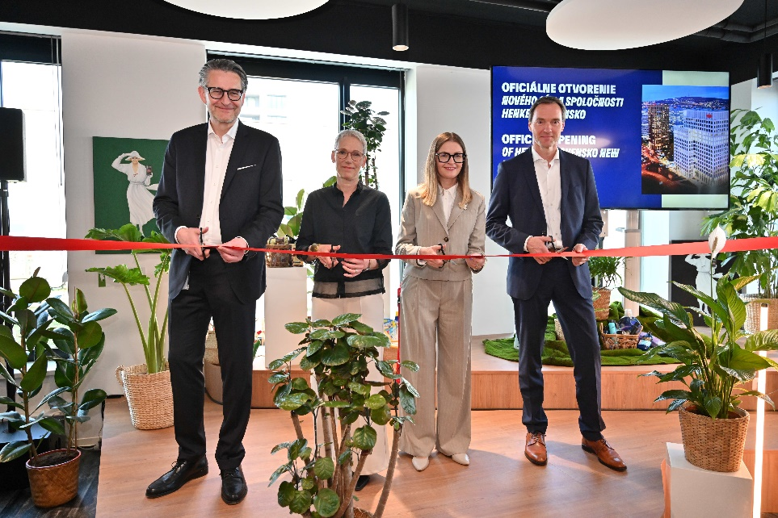
Zástupcovia spoločnosti Henkel pri slávnostnom otvorení nového sídla (zľava doprava: Christian Schulz, prezident Henkel Slovensko a riaditeľ GBS+ Bratislava, Gaby Deussen, Global Head of Regional Finance & President Europe, Henkel, Alica Štepánová Kolárová, riaditeľka ľudských zdrojov Henkel Slovensko, Roland Haefs, Corporate vicepresident Global Business Solutions+, Henkel)

Výber budovy The Mill ako nového sídla spoločnosti nie je náhodný. Developer projektu, spoločnosť Immocap, si dala záležať na moderných kancelárskych priestoroch najvyššieho štandardu, ktoré už teraz nesú titul Najlepšia kancelárska budova roka v prestížnej súťaži CIJ Awards 2023. Vedenie spoločnosti Henkel Slovensko pri výbere prihliadalo aj na ekologické aspekty budovy, pretože udržateľnosť je jedným zo strategických pilierov spoločnosti, a to nielen v samotných produktoch, ale aj v pracovnom prostredí. The Mill sa vďaka ekologickému certifikátu LEED Gold radí medzi zelené budovy najvyššej kvality. „Udržateľnosť v našich kanceláriách je pre nás dôležitá v mnohých aspektoch, ako napríklad použitie udržateľných materiálov a inteligentných energeticky úsporných technológií. Dôležité je aj vynikajúce zázemie pre zamestnancov, ktorí dochádzajú do práce na bicykli, alebo dobrá dostupnosť verejnej dopravy. Na základe komunikovaných plánov mesta Bratislavy očakávame, že táto dostupnosť sa v budúcnosti ešte zlepší vďaka električkovej trati, ktorá bude súčasťou bulváru Mlynské nivy,“ dopĺňa Christian Schulz.

Na udržateľnosť myslel manažment firmy aj pri zariaďovaní kancelárií a do nových priestorov presťahoval funkčný nábytok z pôvodného sídla firmy. Získal tak druhý život a minimalizovalo sa tiež množstvo odpadu pri sťahovaní. Doplnili ho ale aj nové kúsky, ktoré podporujú kolaboráciu a ktoré sú v súlade s najnovšími trendmi ergonómie. Všetky pracovné stoly sú výškovo polohovateľné a umožňujú aj prácu v stoji. Priestor dotvára moderný mobiliár, flexibilné prvky na spontánne stretnutia, zvukotesné telefónne búdky či pohodlné sedenia na neformálnejšiu interakciu. „V našich kanceláriách sa nám osvedčil tzv. Activity Based Working koncept. ABW dáva ľuďom slobodu vybrať si, kde a ako budú pracovať, v závislosti od toho, čo práve robia. Ponúka rôznorodé moduly pracovného priestoru určené pre tímy, ako aj pre jednotlivcov na podporu produktivity,“ vysvetľuje Christian Schulz.

Sťahovaniu predchádzal takmer ročný proces a komunikačná kampaň pre zamestnancov, ktorá ich informovala o celom procese aj možnostiach budovy. „Za viac ako 30 rokov nášho pôsobenia sme sa rozrástli na zamestnávateľa významnej veľkosti. Aktuálne zamestnávame už 4 generácie zamestnancov, čo znamená, že každý má iné nároky a predstavu, ako skĺbiť prácu so súkromným životom. Verím, že flexibilita, ktorú poskytujeme, podporuje mnohých našich zamestnancov. Rodičia s malými deťmi tiež oceňujú jedinečný benefit firemnej škôlky priamo v priestoroch budovy The Mill,“ uzatvára Christian Schulz.

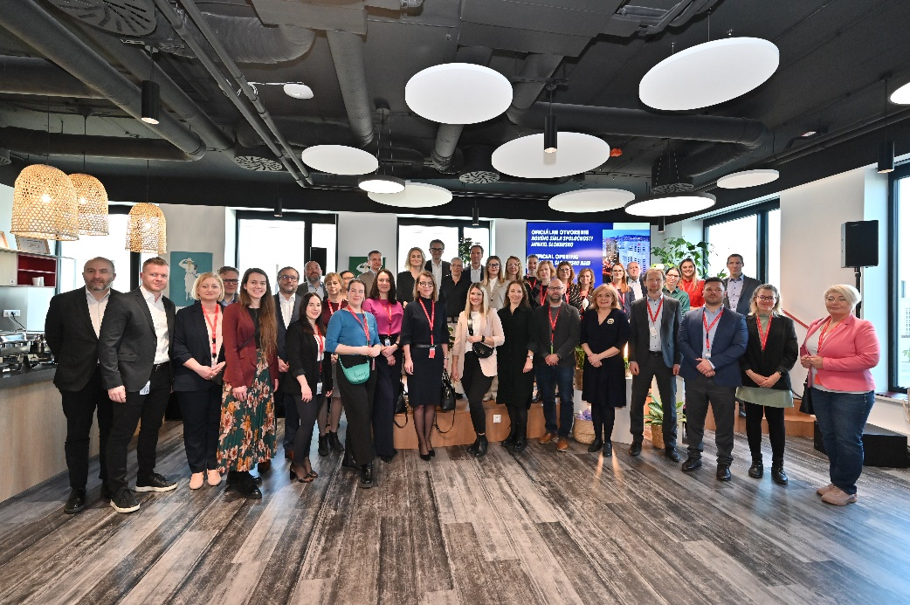
Zástupcovia spoločnosti Henkel Slovensko a hostia počas slávnostného otvorenia

O spoločnosti Henkel
Vďaka svojim značkám, inováciám a technológiám je spoločnosť Henkel svetovým lídrom na trhoch s priemyselným a spotrebným tovarom. Obchodná divízia Adhesive Technologies je globálnym lídrom na trhu so spojovacími a lepiacimi materiálmi a funkčnými nátermi. Obchodná divízia Consumer Brands sa drží na popredných miestach na mnohých svetových trhoch predovšetkým v segmentoch vlasovej kozmetiky a pracích a čistiacich prostriedkov pre domácnosť. Medzi tri najsilnejšie značky spoločnosti patria Loctite, Persil a Schwarzkopf. Vo finančnom roku 2023 vykázala spoločnosť Henkel obrat vo výške viac než 21,5 mld. eur a upravený prevádzkový zisk približne vo výške 2,6 mld. eur. Prioritné akcie spoločnosti Henkel sú kótované na nemeckom akciovom indexe DAX. Udržateľnosť už dlhodobo patrí medzi tradičné priority spoločnosti Henkel, pričom na plnenie konkrétnych cieľov má spoločnosť vypracovanú jasnú stratégiu dlhodobej udržateľnosti. Spoločnosť Henkel bola založená v roku 1876 a dnes celosvetovo zamestnáva približne 48 000 zamestnancov, ktorých spája silná firemná kultúra, spoločné hodnoty a spoločné poslanie: „Pioneers at heart for the good of generations“. Viac informácií nájdete na stránkach www.henkel.com.

O spoločnosti Henkel Slovensko
Na Slovensku pôsobí Henkel vo všetkých troch strategických oblastiach už od roku 1991 a zároveň je HENKEL SLOVENSKO spol. s r. o. pôsobiskom najväčšej expertnej pobočky Global Business Solutions+ spoločnosti Henkel celosvetovo. Global Business Solutions+ Bratislava ‏(GBS+ Bratislava) patrí od svojho založenia v roku 2006 k dôležitej súčasti spoločnosti Henkel, zabezpečujúcej služby v Európe a globálne vo viac než 30 jazykoch. V súčasnosti zamestnáva viac než 1 600 pracovníkov. HENKEL SLOVENSKO spol. s r. o. predáva viac ako 50 značiek a dnes zamestnáva, spolu s GBS+ Bratislava, viac ako 1 800 zamestnancov. Viac informácií nájdete na stránke www.henkel.sk.

Kontakt
Zuzana Kaňuchová
Riaditeľka korporátnej komunikácie CEE

Telefón: +421 917 160 597
E-mail: zuzana.kanuchova@henkel.com

